

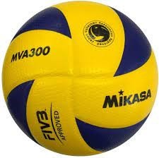

CIRCUIT D’ADHÉSION LAMBESC SPORTING CLUB VOLLEY-BALL

SENIORS LOISIRS

NOUVELLE licence

RENOUVELLEMENT licence

Si le certificat médical fourni au club date de moins de 3 ans
OUI NON

Documents à fournir:

Copie carte d’identité (recto-verso)
Photo d’identité
Certificat médical
Document à fournir:

· Questionnaire de santé (cas de réponse oui, un certificat médical est obligatoire)
Document à fournir:

· Nouveau certificat médical

+

Fiche de renseignements
Formulaire de demande de licence FFVB 2025-2026 Remplir uniquement les paragraphes suivants :
Information licencié
Questionnaire de santé (attestant avoir répondu négativement à toutes les questions)
Informations d’assurances
Nom, date et signature
Règlement intérieur du club signé
Règlement de la cotisation (possibilité de payer en plusieurs fois et carte collégien de Provence acceptée)

Envoyer tous les documents (sauf le règlement de la cotisation) par mail à : lambesc.volley.ball@gmail.com
ATTENTION : tout dossier incomplet sera refusé !
Ecole de Volley-Ball et Séniors Loisirs Mixte
(possibilité d’essais jusqu’à fin septembre 2025)
Catégories | Années de Naissance | Educateurs / Entraineurs | Entrainements
M13 | 2013 / 2014 | Romain JAEGLE | Lundi 17h00 – 18h15
M15 | 2011 / 2012 | Romain JAEGLE | Lundi 18h15 – 19h30
M18 et Séniors Loisirs | 2010 et années antérieures | Romain JAEGLE | Lundi 19h30 – 21h00
M18 et Séniors Loisirs | 2010 et années antérieures | / | Lundi 20h30 – 22h00  Mercredi 20h30 – 22h00  Vendredi 20h30 – 22h00

Tarifs des cotisations pour la saison 2025 / 2026
(possibilité de payer en 3x)

20€ de réduction pour un
Second membre de la famille
Catégories | Tarif cotisation 2025 / 2026
M13, M15, M18 | 140 Euros *
Séniors loisirs | 160 Euros *

https://www.lambesc-volleyball.fr/

Renseignements : Alain ARIA - 06.62.32.72.49 lambesc.volley.ball@gmail.com



LAMBESC SPORTING CLUB VOLLEY-BALL INSCRIPTION 2025 / 2026

Fiche de renseignements

Nom | Prénom | Date de naissance | Sexe (F/M) | Taille Joueur (cm) | Taille maillot | Nom ou Pseudo sur maillot
*Dotation nouveaux licenciés, M13/M15, Maillot + Short + Genouillères
M18/Loisirs, Maillot
(Possibilité d’achat maillot supplémentaire à prix coutant entre 15€ et 20€)

- Pour les mineurs (-18 ans) :

Nom du représentant légal | Prénom du représentant légal | Père ou Mère

- Coordonnées du joueur :
o Adresse postale

N° | Rue | Code postal | Ville

- Adresse mail :
- Téléphone portable du joueur :
- Téléphone portable de la mère
- Téléphone portable du père :

J’accepte de faire partie d’un groupe WhatsApp pour recevoir les informations du Club ?
OUI NON
J’autorise le club à me photographier (ou photographier mon enfant) dans le cadre de la pratique du volley-ball et à utiliser les photos sur lesquelles j’apparais (mon enfant apparaît) dans le cadre de promouvoir le club.
OUI NON

Fait à …………………………, le ………………………… Signature du joueur ou représentant Légal : (précédée de la mention lu et approuvé)


FORMULAIRE LICENCE – SAISON 2025/2026

Exemplaire original à conserver par le club et à archiver dans votre espace club avant toute saisie de licence
TYPES DE LICENCES ET EXTENSIONS |  | NOM DU GSA
Licence COMPETITION
EXTENSION  VOLLEY-BALL  OUTDOOR  P.V. SOURD  P.V. ASSIS  COMPET’LIB

Licence ENCADREMENT
EXTENSION  ARBITRE  EDUCATEUR SPORTIF  SOIGNANT
EXTENSION  DIRIGEANT  PASS BENEVOLE

Licence HORS COMPETITION  EXTENSION Loisirs

Licence TEMPORAIRE  Validité 1 Mois  Validité 3 Mois
 |  | NUMERO DU GSA
TYPES DE DEMANDE | N° DE LICENCE (si déjà licencié) : ........................... SEXE :  F  M TAILLE :........ NOM D’USAGE : ..........................................................................................................  PRENOM : ..........................................................................................................  NOM DE NAISSANCE : ..........................................................................................................  DATE DE NAISSANCE : ..................................  LIEU DE NAISSANCE : ..........................................................................................................  NATIONALITE :  Française  Etrangère PAYS Code ISO: / / / /  ADRESSE : ............................................................................................................................  CP : ........................ VILLE : .........................................................................  TEL :......................... PORTABLE : .........................................................................  EMAIL* : ..................................................................................................................................  * L’adresse mail est obligatoire afin de vous permettre d’accéder à votre Espace Personnel
 CREATION
 RENOUVELLEMENT
 MUTATION NATIONALE
 MUTATION REGIONALE
 MUTATION EXCEPTIONNELLE
www.ffvolley.org


@ffvolley
SUIVI MEDICAL [OBLIGATOIRE - cocher l’une ou l’autre des cases]
Pour toute licence hors Encadrement Extension Dirigeant et Pass Bénévole, je soussigné atteste sur l’honneur , soit :
Sportifs majeurs :
 avoir répondu NON, à tout le QS – FFvolley Majeurs (http://extranet.ffvb.org/data/Files/documents/medical/FFvolley_qs_sport_2025-26.pdf).
 avoir répondu OUI, à l’une des questions du QS – FFvolley Majeurs, et ainsi produire un certificat médical d’absence de contre indication (CMNCI) à la pratique du sport, le cas échéant en compétition, datant de moins de 6 mois. Celui-ci doit être joint à la demande de licence.
Sportifs mineurs :
 avoir répondu, conjointement avec le mineur, NON à tout le QS - Sport Mineurs (http://extranet.ffvb.org/data/Files/documents/medical/FFvolley_qs_sport_sportifs_mineurs_2025-
26.pdf).

 avoir répondu OUI, à l’une des questions du QS – FFvolley Mineurs, et ainsi produire un certificat médical d’absence de contre indication (CMNCI) à la pratique du sport, le cas échéant en compétition, datant de moins de 6 mois. Celui-ci doit être joint à la demande de licence.
CONTROLE D’HONORABILITE [OBLIGATOIRE]
J’exerce les fonctions d’éducateur sportif, de juge, d’arbitre, d’exploitant d’Etablissement d’Activités Physiques et Sportives ou suis susceptible d’intervenir auprès de mineurs au sens des articles L.212-1 et L.322-1 du code du sport. A ce titre, les éléments constitutifs de mon identité seront transmis par la FFvolley aux services de l’Etat afin qu’un contrôle automatisé de mon honorabilité au sens de l’article L.212-9 du code du sport soit effectué.
Pour plus d’informations : http://extranet.ffvb.org/data/Files/documents/licences/FFvolley_Fiche_Pratique_Controle_Honorabilite.pdf
 J’ai compris, j’accepte ce contrôle et m’engage à ce que les informations transmises dans le cadre du présent formulaire soient exactes.
AUTORISATION PARENTALE - PRELEVEMENT LORS D’UN CONTROLE ANTIDOPAGE [OBLIGATOIRE]
En application des articles R.322-52 et R.232-67-18 du code du sport, je soussigné, (cocher l’une ou l’autre des deux cases), soit :
 Autorise tout prélèvement nécessitant une technique invasive (prise de sang, prélèvement de phanères), lors d’un contrôle antidopage sur le licencié mineur ou le majeur protégé, et/ou consent à ce que les échantillons prélevés lors de contrôles antidopage puissent faire l’objet d’analyses génétiques et à ce que les résultats soient enregistrés dans un traitement de données à caractère personnel conformément aux modalités prévues à l’annexe II-2 (Art. R.232-67-18)
 Reconnais être informé que l’absence d’autorisation parentale ou l’absence de consentement aux analyses génétiques susmentionnées est constitutive d’un refus de se soumettre à ce contrôle et est susceptible d’entraîner des sanctions disciplinaires à son égard
INFORMATIONS - ASSURANCES [OBLIGATOIRE]
Je soussigné, atteste avoir été informé des risques liés à la pratique du Volley-
Ball et des disciplines associées, de mon intérêt et de la possibilité de souscrire à l’une des garanties d’assurance individuelle Accident Corporel proposée avec ma licence (base, option A ou B), (cocher l’une ou l’autre des cases), soit :
 Reconnais avoir lu et pris connaissance des informations ci-jointes au présent document et décide de souscrire au contrat collectif « Accident Corporel » et choisis l’Option de base valorisée à 0,66€ TTC.
 Décide de souscrire une option complémentaire et acquitte la somme de :
++Option A (5,40€ TTC) ou ++Option B (10,00€ TTC).
 Décide de ne pas souscrire au contrat collectif « Accident Corporel » (base, A ou B). Je n’acquitte pas le montant de la prime d’assurance correspondante. Je ne bénéficierai d’aucune indemnité au titre du contrat « Accident Corporel » proposé par la FFvolley. J’atteste néanmoins avoir été informé de l’intérêt
que présente la souscription d’un contrat d’assurance de personne couvrant les dommages corporels auxquels la pratique sportive peut m’exposer.
 J’atteste ne pas avoir été licencié COMPETITION en « VB, OUTDOOR, PV » ou ENCADREMENT dans un autre GSA lors de la saison précédente.
 Je ne souhaite pas recevoir d’informations commerciales de la part de la FFvolley relatives à ses activités.
 J’accepte de recevoir des communications et offres de la part de la FFvolley à propos de ses partenaires.
La Fédération Française de Volley (FFVolley - responsable du traitement) traite vos données personnelles dans le cadre de la gestion de votre licence sur la base de l’exécution de la mission de service public déléguée à la FFvolley. Vos données peuvent être communiquées aux personnes en charge au sein de la FFvolley, ses prestataires techniques, son assureur, ainsi que le cas échéant aux organisateurs de compétitions officielles, aux instances internationales du volley. En application des articles 39 et suivant de la loi « Informatique et Libertés » du 6 janvier 1978 modifiée, vous disposez d’un droit d’accès, de
rectification et de mise à jour de vos données personnelles. Si vous souhaitez exercer ce droit et/ou obtenir la communication des informations vous concernant, veuillez vous adresser au Délégué à la Protection des Données (DPD) de la FFvolley par mail (protectiondesdonnees@ffvb.org) ou par courrier au 2-4 Rue des Sarrazins 94000 CRETEIL.
NOM, DATE ET SIGNATURE [OBLIGATOIRES]
Licencié Majeur ou Représentant Légal pour le licencié Mineur.

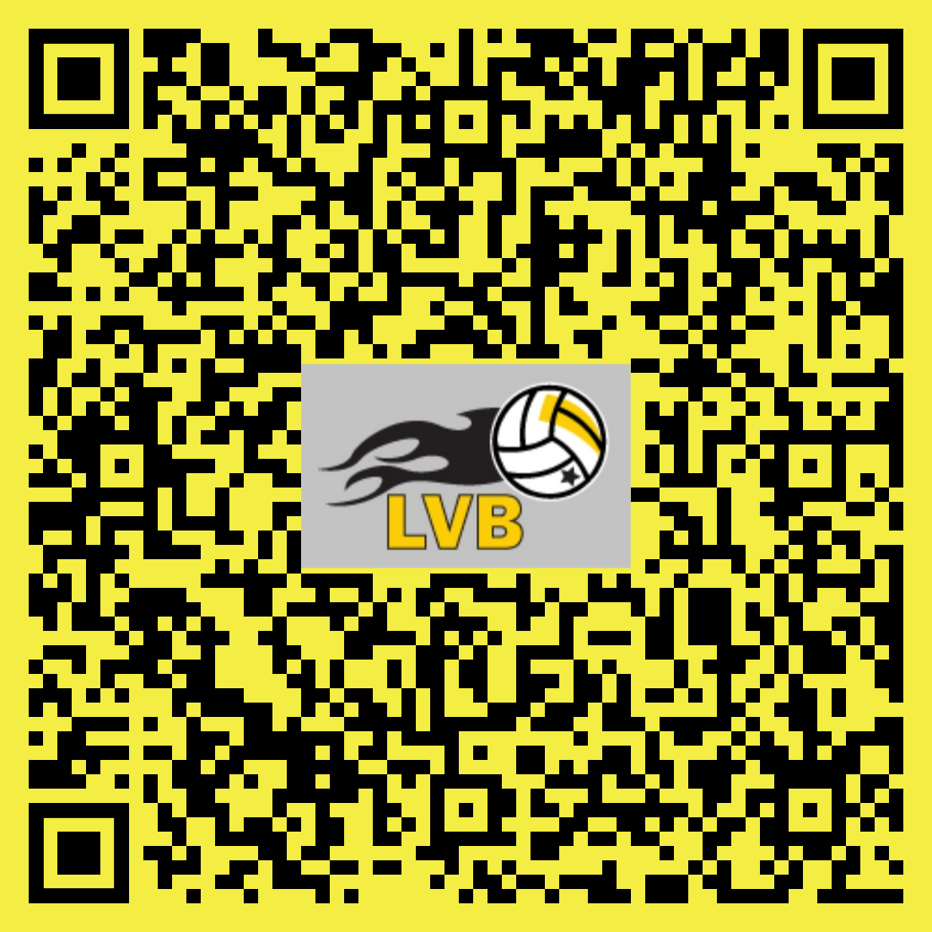
Lu et approuvé
Signature:

Règlement intérieur

QUESTIONNAIRE DE SANTE Ffvolley"

En application de la règlementation de la FFvolley, la présentation d’un certificat médical d’absence de contre-indication datant de moins de 3 saisons est exigée, sous réserve d’avoir renseigné le présent Questionnaire de Santé FFvolley et attesté que chacune des rubriques du questionnaire donne lieu à une réponse négative. A défaut, un certificat médical, datant de moins de 6 mois attestant l’absence de contre-indication à l'encadrement ou à la pratique du volley, y compris en compétition, est nécessaire.

Ce questionnaire de santé permet de savoir si le licencié doit fournir un certificat médical pour obtenir sa licence.
Si vous avez répondu "Non" à toutes les questions, il n'y a pas lieu de fournir un nouveau certificat médical, mais vous devrez attester sur votre formulaire de demande de licence avoir répondu négativement à toutes les questions de ce questionnaire de santé.
Si vous avez répondu "Oui" à une ou plusieurs questions, vous devrez consulter un médecin et lui présenter le présent questionnaire, afin d'obtenir un certificat médical attestant l'absence de contre-indication à l'encadrement ou à la pratique du volley, y compris en compétition.

Les réponses formulées sont confidentielles et relèvent de la seule responsabilité du licencié.

QUESTIONS | OUI | NON
DURANT LES 12 DERNIERS MOIS
1) Un membre de votre famille est-il décédé subitement d’une cause cardiaque ou inexpliquée ? | C | C
2) Avez-vous ressenti une douleur dans la poitrine, des palpitations, un essoufflement inhabituel ou un malaise ? | C | C
3) Avez-vous eu un épisode de respiration sifflante (asthme) | C | C
4) Avez-vous eu une perte de connaissance ? | C | C
5) Si vous avez arrêté le sport pendant 30 jours ou plus pour des raisons de santé, avez-vous repris sans l'accord d'un médecin ? | C | C
6) Avez-vous débuté un traitement médical de longue durée (hors contraception et désensibilisation aux allergies) ? | C | C
A CE JOUR
7) Ressentez-vous une douleur, un manque de force ou une raideur suite à un problème osseux, articulaire ou musculaire (fracture, entorse, luxation, déchirure, tendinite, etc.) survenu durant les 12 derniers mois ? | C | C
8) Votre pratique sportive est-elle interrompue pour des raisons de santé ? | C | C
9) Pensez-vous avoir besoin d’un avis médical pour poursuivre votre pratique sportive ? | C | C

